"Зеленая и веселая" машина 2030 года
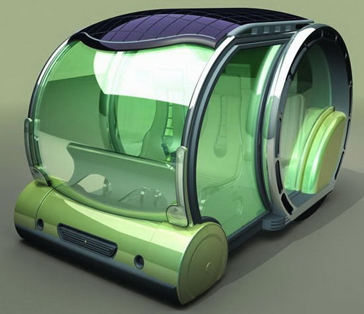
Зеленая и веселая - такова машина-2030
Глядя на последние разработки изобретателей в плане высоких технологий, волей-неволей начинаешь опасаться, хватит ли человечеству солнца, чтобы обеспечить бесперебойную работу всех концептов, которые планируют воплотить в жизнь в ближайшие пару десятков лет. Желая "разгрузить" атмосферу, ученые стараются создать как можно больше экологически чистого транспорта, работающего на солнечной энергии. Этот автомобиль - один из таких концептов.
Автор разработки - молдавский дизайнер Михай Стамати (Mihai Stamati), утверждающий, что если мы все хотим дышать чистым воздухом, автомобили, созданные по его проекту, смогут дать нам то, чего мы хотим.
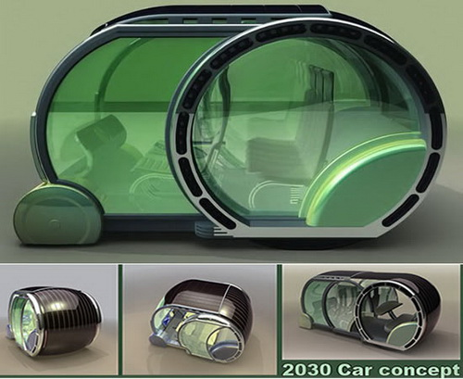
Зеленая и веселая - такова машина-2030
Проект называется "Веселое зеленое авто", где под словом "зеленый" подразумевается не только цвет, но и экологичность, а реализацию своей идеи автор наметил на 2030 год.
Как уже говорилось, работать авто будет от солнечных батарей, которые разместятся на крыше,а в качестве приборов для управления машиной Михай Стамати предлагает джойстик и несколько кнопок на передней панели. Дополнят концепт два электрических двигателя, эргономичные сидения и раздвижные двери.
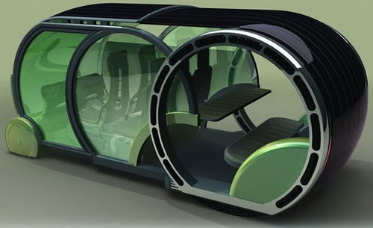
Зеленая и веселая - такова машина-2030

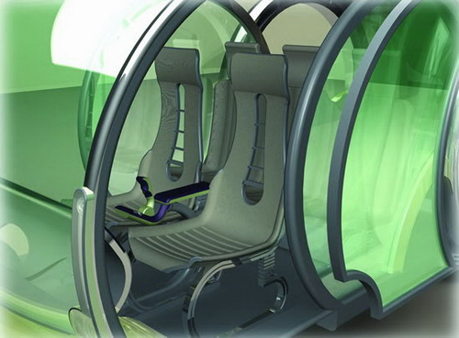
Зеленая и веселая - такова машина-2030
Дизайном предусмотрено превращение машины в фургон, а откидной столик позволит пассажирам, сидящим сзади, не скучать в пути, а играть в настольные игры, удобно разместить ноутбук, книгу или пакет с бутербродами.
Проект находится в стадии доработки, поскольку автору еще многое предстоит усовершенствовать. Хотя бы поработать над скоростью, которая пока что едва достигает 30 км / час, и придумать, куда разместить зеркала заднего вида, которых в этом концепте явно не хватает.

